SVEUČILIŠTE U ZAGREBU

FAKULTET ORGANIZACIJE I INFORMATIKE

V A R A Ž D I N

Emil Balint

Iva Buconjić

Tomislav Novosel

Valentina Magdić

**PROJEKTNA DOKUMENTACIJA APLIKACIJE ZA PRAĆENJE ROBE NA SKLADIŠTU**

**PROJEKT IZ KOLEGIJA PROGRAMSKO INŽENJERSTVO**

Varaždin, Veljača 2014.

SVEUČILIŠTE U ZAGREBU

FAKULTET ORGANIZACIJE I INFORMATIKE

V A R A Ž D I N

Emil Balint, 38291-R

Iva Buconjić, 38225/09-R

Tomislav Novosel, 38310/09-R

Valentina Magdić, 38198/09-R

**PROJEKTNA DOKUMENTACIJA APLIKACIJE ZA PRAĆENJE ROBE NA SKLADIŠTU**

**PROJEKT IZ KOLEGIJA PROGRAMSKO INŽENJERSTVO**

Mentor:

prof. dr. sc. Vjeran Strahonja

Varaždin, Veljača 2014.

Sadržaj

[1. Uvod 2](#_Toc380327444)

[2. Projektni tim 3](#_Toc380327445)

[3. Ponuda naručitelju 4](#_Toc380327446)

[4. Projektni plan 5](#_Toc380327447)

[4.1. Popis aktivnosti 5](#_Toc380327448)

[4.2. Gantogram 6](#_Toc380327449)

[4.3. Proračun i budžet projekta 7](#_Toc380327450)

[4.4. Cash flow 8](#_Toc380327451)

[5. Software 9](#_Toc380327452)

[6. DIjagram slučajeva korištenja 10](#_Toc380327453)

[7. Dijagrami slijeda 12](#_Toc380327454)

[7.1. Dijagram slijeda "Prijava" 13](#_Toc380327455)

[7.2. Dijagram slijeda "Pregled robe na skladištu" 14](#_Toc380327456)

[7.3. Dijagram slijeda "Administriranje poslovnih partnera" 16](#_Toc380327457)

[7.4. Dijagram slijeda "Administriranje korisnika" 17](#_Toc380327458)

[7.5. Dijagram slijeda "Pregled narudžbenica" 18](#_Toc380327459)

[7.6. Dijagram slijeda "Pregled otpremnica" 19](#_Toc380327460)

[8. Dijagrami aktivnosti 21](#_Toc380327461)

[8.1. Dijagram aktivnosti "Prijava" 22](#_Toc380327462)

[8.2. Dijagram aktivnosti "Pregled robe na skladištu" 23](#_Toc380327463)

[8.3. Dijagram aktivnosti "Administriranje poslovnih partnera" 24](#_Toc380327464)

[8.4. Dijagram aktivnosti "Administriranje korisnika" 25](#_Toc380327465)

[8.5. Dijagram aktivnosti "Pregled narudžbenica" 26](#_Toc380327466)

[8.6. Dijagram aktivnosti "Pregled otpremnica" 27](#_Toc380327467)

[9. Dijagram klasa 28](#_Toc380327468)

[10. ERA model 29](#_Toc380327469)

# 1. Uvod

U svakom velikom poduzeću koje se bavi proizvodnjom mora postojati skladište. Skladišta mogu biti građena, neoograđena, a koriste se za čuvanje sirovina, poluproizvoda ili gotovih proizvoda. Roba se iz skladišta odvozi uz dokument otpremnica, a zalihe robe na skladište naručuju se pomoću dokumenta narudžbenica. Naše skladište je podijeljeno u sektore, a sektori se razlikuju po učestalosti obrtaja robe iz skladišta. Imamo tri sektora od kojih u prvom roba izlazi van često, dok u trećem najsporije, odn. najduže ostaje na skladištu. Radnici na viličarima prevoze robu i smještaju je po skladištu.

Cilj ove aplikacije je omogućiti skladištarima da odrade svoj posao, brže, bolje te im omogućiti da u što kraćem roku riješe svu potrebnu papirologiju i izvrše posao bez greške.

Funkcionalnosti koje će aplikacija omogućavati nakon što se voditelj skladišta (administrator) prijavi u samu aplikaciju su:

* Pregled robe na skladištu
* Pregled otpremnica
* Imao bi pravo na dodavanje novog korisnika (zaposlenika) te na mijenjanje podataka o njemu
* Pregled narudžbenica ali bi u jednom trenutku trebao dobiti obavijest da je narudžbenica kreirana i da ista čeka na odobrenje
* Dodavanje i brisanje poslovnih partnera

Funkcionalnosti koje će aplikacija omogućavati nakon što se korisnik (skladištar) prijavi u samu aplikaciju su:

* Pregled otpremnica, kreiranje istih
* Pregled robe na skladištu, dodavanje, brisanje i izmjena
* Pregled narudžbenica, kreiranje istih

# 2. Projektni tim

Naš projektni tim se sastoji od četiri člana od kojih svaki ima svoju ulogu. Kako je ovo timski rad, dodjeljena uloga nekom članu ne znači da se on tijekom cijelog projekta mora fiksno držati samo zadataka koji su predviđeni za tu ulogu, nego nadopunjujemo i pomažemo jedni drugima.

|  |  |
| --- | --- |
| Član | Aktivnosti |
| Emil Balint, programer | Njegov glavni zadatak je izrada tj. pisanje programskog koda. Također osim toga sudjeluje u izradi ERA modela. Iznosi promjene koje se tiču koda te također iznosi nove ideje koje namjerava implementirati. |
| Tomislav Novosel, tester | Njegov zadatak je da pomaže programeru prilikom pisanja programskog koda. Izrađuje idejne skice sustava. Prati razvijanje sustava te također testira po potrebi kako bi se pronašli mogući propusti. |
| Iva Buconjić, analitičar | Prikuplja sve podatke koji su potrebni za izradu projekta te prati učinkovitost i djelotvornost programa, odabire tehnologiju koju tim koristi za izradu projekta, te prati napredak projekta uzimajući u obzir rokove. |
| Valentina Magdić, arhitekt | Pomaže u izradi ERA modela. Odgovorna za potkrijepljenost projekta tehničkom dokumentacijom. Izrađuje dijagram slučajeva korištenja te dijagrama aktivnosti. Odgovorna za uspješno izvršavanje projekta. Brine se da se zadaci izvrše na vrijeme kako bi se proizvod isporučio u zadanom roku, te izrađuje ponudu naručitelju. |

# 3. Ponuda naručitelju



Tetiva d.o.o.

Zagrebačka 80a

42 000 Varaždin

OIB: 12584744623

Žiro-račun: 2340009-1421372222

Telefon: +385 42 666 521

Fax: +385 42 556 231

E-mail: [tetiva@gmail.com](mailto:tetiva@gmail.com)

VMS d.o.o.

Ivana Gundulića 8

42 000 Varaždin

Telefon: +385 42 569 554

E-mail: [vms@yahoo.com](mailto:vms@yahoo.com)

Ponuda aplikacije za skladište

Poštovani,

Ovom prilikom Vam nudimo programski proizvod koji je specijaliziran za odjel skladišta i nudi Vam cijeli spektar mogućnosti upravljanja otpremnicama, narudžbenicama, dodavanje i brisanje zaposlenika te omogućuje pregled robe.

Cijena aplikacije iznosi 55.141,00 kn sa porezom. Naručitelj je dužan platiti aplikaciju najkasnije mjesec dana nakon isporuke. Uplata se vrši preko bankovnog računa navedenog u ponudi. U slučaju bilo kakvih dodatnih pitanja stojimo Vam na raspolaganju te nas slobodno možete kontaktirati.

S poštovanjem.

Potpis

\_\_\_\_\_\_\_\_\_\_\_\_\_\_\_\_\_\_\_\_\_\_\_\_\_\_\_\_\_\_\_

# 4. Projektni plan

## 4.1. Popis aktivnosti

Na slici 4.1. je prikazan popis svih aktivnosti ovog projekta. Svakoj aktivnosti je dodan i određeni resurs. Projekt je proveden kroz dvije faze. Prva faza se sastoji od izrade UML dijagrama, izrade ponude naručitelju, izrade idejnih skica, te početka izrade apliakcije.

Druga faza se sastoji od izrade ERA modela, izrade same aplikacije, testiranja aplikacije, ispravljanja grešaka te izrade ostale potrebne dokumentacije.

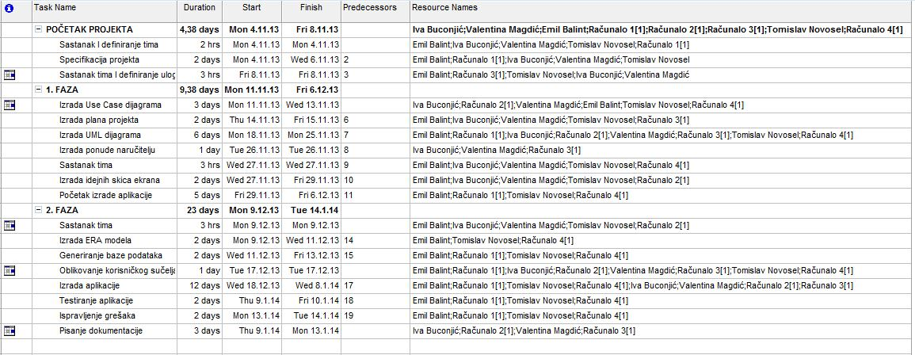

Slika 4.1. Popis aktivnosti

## 4.2. Gantogram

Za izradu gantograma koristili smo MS Project 2007. Gantogram je dijagram na kojem je prikazan raspored aktivnosti horizontalnim linijama kojima je duljina jednaka trajanju samih aktivnosti, prikazani su potrebni resursi te vrijeme kada pojedine faze moraju biti završene. Na slici 4.2. prikazan je gantogram našeg projekta tj. prikazano je kako se planira tijek projekta.

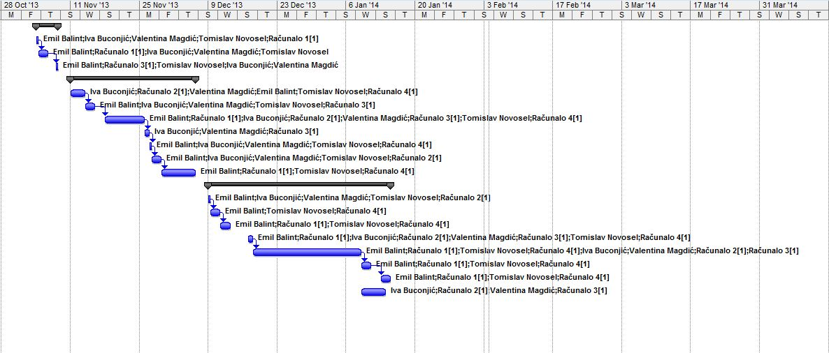

Slika 4.2. Gantogram

## 4.3. Proračun i budžet projekta

Na slici 4.3 je prikazan proračun i budžet projekta. Na slici se može vidjeti koliko je potrebno izdvojiti financijskih resursa ako je cijena koštanja svakog ljudskog resursa od 50-60 kn. Aktivnosti su sortirane od najskuplje do najjeftinije. Vidimo da je izrada aplikacije najskuplja. S takvim cijenama izračunali smo troškove naše aplikacije koji u konačnici iznose 55.141,00 kn.

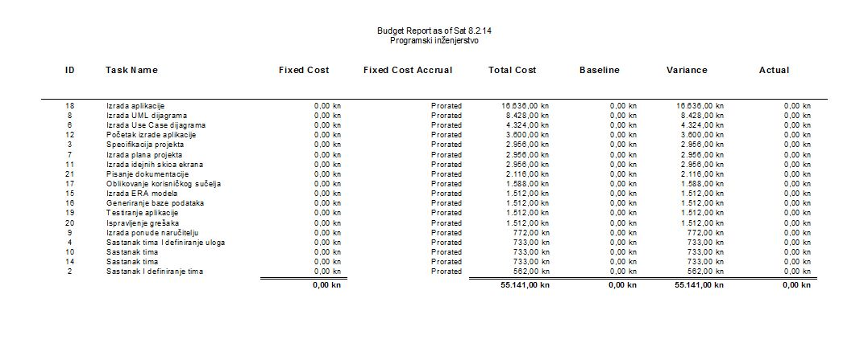

Slika 4.3. Proračun i budžet projekta

## 4.4. Cash flow

Na slici 4.4. je prikazan cash flow projekta. Cash flow pokazuje koliko je novca potrebno iz tjedna u tjedan za izradu kompletnog projekta. Daje pregledan uvid u troškove kroz čitav životni vijek izrade projekta.

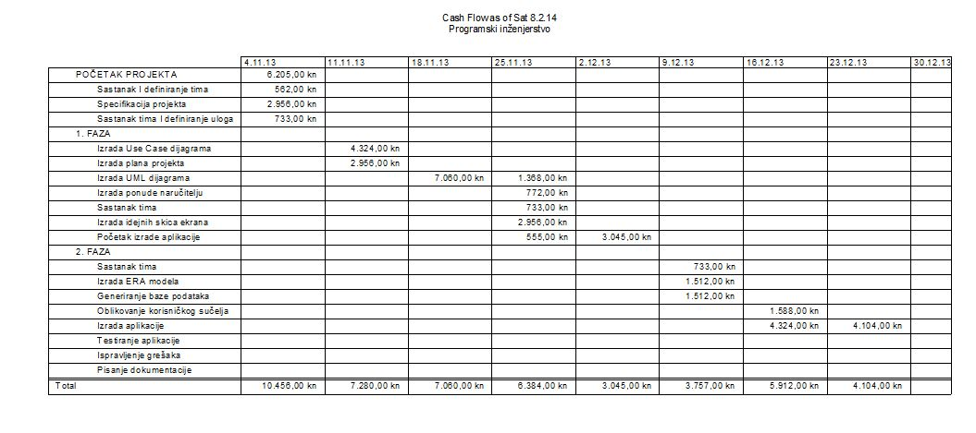

Slika 4.4. Cash flow

# 5. Software

U izradi projekta osim ljudskih resursa potreban je i određeni software koji ćemo koristiti tijekom izrade aplikacije i dokumentacije. Software koji ćemo koristiti je:

* Microsoft Visual Studio 2012 Professional Edition
  + IDE koji smo koristili kod razvoja aplikacije.
* Visual Paradigm For UML Standard Edition
  + Alat koji smo koristili za izradu UML dijagrama.
* Microsoft Office Word 2007 Professional Edition
  + Alat koji smo koristili za izradu dokumentacije.
* Microsoft Office Project 2007 Professional Edition
  + Alat koji smo koristili za izradu gantograma, za dodijeljivanje resursa procesima, općenito za upravljanje projektom i da bi lakše pratili budžet.
* Postgre SQL
  + Postgre SQL je sustav za upravljanje bazama podataka na koji ćemo se spajati i kreirati vlastite baze podataka.

# 6. DIjagram slučajeva korištenja

Dijagram slučajeva korištenja se sastoji od ukupno šest slučaja. Slijede opisi slučajeva.

Slučaj "Prijava" je osnovni korak pri služenju aplikacijom. Taj slučaj korištenja sadrži sve ostale sučajeve korištenja kao podređene. Prilikom korištenja slučaja "Prijava" korisnik se mora prijaviti u sustav čime se pokreće autentikacija korisnika. Ako ona ne prođe, korisnik je onemogućen služiti se podređenim slučajevima korištenja. Tada se prikazuje poruka pogreške i sustav zatražuje ponovnu prijavu.

Slučaj korištenja "Pregled robe na skladištu" omogućuje administratoru ili korisniku pregled sve robe na skladištu. Moguće je unositi robu, pretraživati robu prema nazivu ili ID-u, brisati robu ili mijenjati podatke o robi.

Slučaj korištenja "Administriranje poslovnih partnera" koristi samo administrator i on ih može unositi ili brisati iz baze podataka.

Slučaj korištenja "Administriranje korisnika" koristi također samo administrator i on može korisnike (skladištare) unositi i brisati iz baze podataka.

Slučaj korištenja "Pregled narudžbenica" koristi i administrator i korisnik. Administrator može samo odobravati narudžbenice koje kreiraju korisnici, dok korisnici mogu unositi, brisati i pregledavati izvještaje narudžbenica. Svaka narudžbenica u bazi podatak bazi na skladištara koji ju je kreirao i na poslovnog partnera od kojega se naručuje roba.

Slučaj korištenja "Pregled otpremnica" kosite samo korisnici. On im omogućuje pregled otpremnica, brisanje i pregledavanje izvještaja otpremnica. Svaka otpremnica u bazi podataka glasi na skladištara koji ju je kreirao i na poslovnog partnera kojemu se odvozi roba.

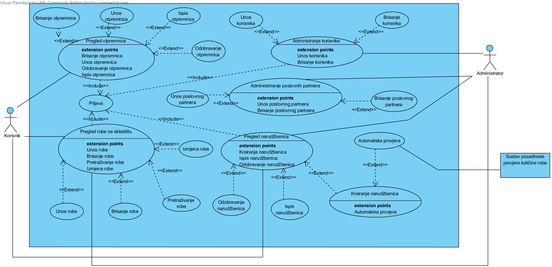

Slika 6.1. Dijagram slučajeva korištenja

# 7. Dijagrami slijeda

U ovom poglavlju će biti prikazani dijagrami slijeda i njihovi opisi. Oni prikazuju odnos i komunikaciju među klasama aplikacije kada je sustav u interakciji sa okolinom, odnosno sa korisnicima.

Dijagrami slijeda su :

* Prijava
* Pregled robe na skladištu
* Administriranje poslovnih partnera
* Administriranje korisnika
* Pregled narudžbenica
* Pregled otpremnica

## 7.1. Dijagram slijeda "Prijava"

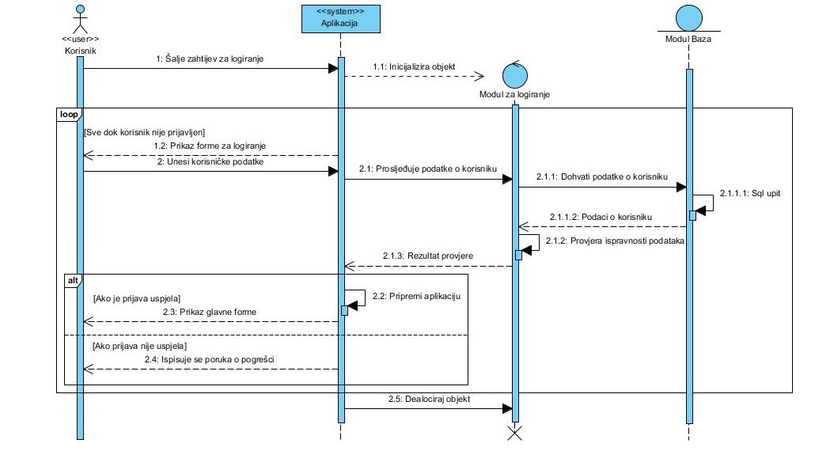Prije korištenja aplikacije potrebo je prijaviti se u sustav. Nakon što korisnik unese podatke, ti podaci se provjeravaju u bazi podataka. Upitom se provjerava da li postoji taj korisnik, odnosno da li lozinka odgovara njegovom imenu. Ako su podaci točni tj. ako je prijava uspjela prikazuje se glavna forma, a ako prijava nije uspjela ispisuje se poruka o grešci te se ponovno prikazuje forma za prijavu. Sve dok se korisnik ne prijavi prikazivat će se forma za logiranje.

Slika 7.1. Dijagram slijeda "Prijava"

## 7.2. Dijagram slijeda "Pregled robe na skladištu"

Korisnik šalje zahtjev za pregled robe na skladištu nakon čega se alocira modul spajanja na bazu. Modul se spaja na bazu i šalje upit koji se izvršava nad samom bazom u sustavu za upravljanje bazom podataka. Podaci o robi na skladište se šalju aplikaciji koja na ekranu prikazuje korisniku svu robu na skladištu u obliku forme sa dodatnim funkcionalnostima pretraživanja robe, unosa i brisanja. U formi korisnik odabire željenu akciju. Ako je odabrao akciju pretraživanja robe, aplikacija mu šalje formu za pretraživanje gdje korisnik upisuje ID ili naziv robe. Podaci se šalju modulu za spajanje na bazu koji podatke šalje u bazu nad kojom se izvršava upit. Pronađeni podaci o robi prema ID-u ili nazivu se šalju aplikaciji koja korisniku prikazuje podatke o traženoj robi na ekranu. Ako korisnik odabere akciju unosa robe, aplikacija mu šalje formu za unos nove robe nakon čega se uneseni atributi robe šalju sustavu za upravljanje bazom podataka koji ih upisuje u bazu. Ako je korisnik odabrao brisanje robe, aplikaciju mu šalje formu za potvrdu o brisanju. Ako je odabrao DA, Baza briše robu iz baze i obavještava korisnika o akciji brisanja robe. Na kraju se modul spajanja na bazu dealocira čime se prekida njegov životni ciklus u ovom slučaju korištenja.

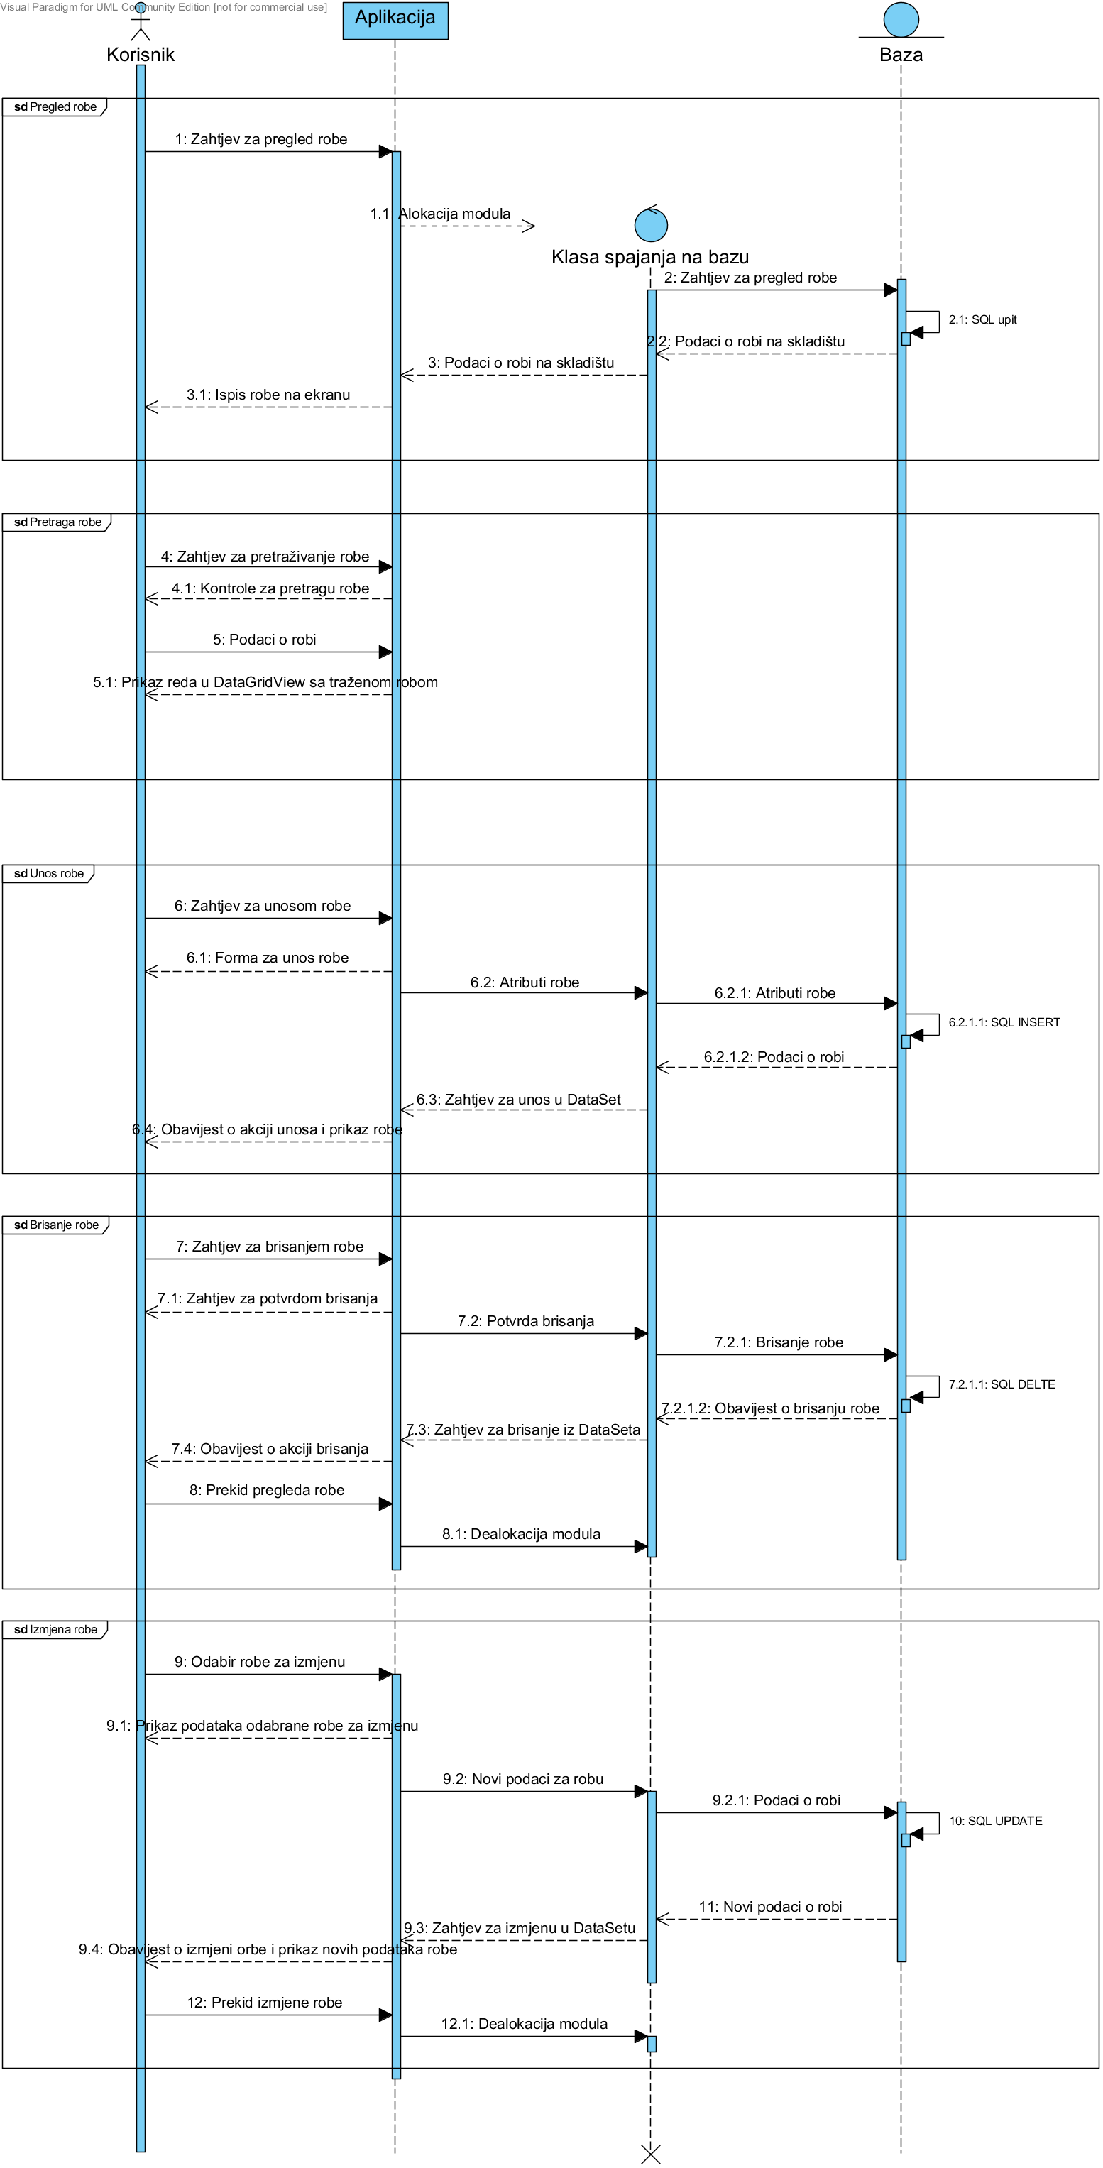Slika 7.2. Dijagram slijeda "Pregled robe na skladištu"

## 7.3. Dijagram slijeda "Administriranje poslovnih partnera"

Poslovne partnere može administrirati samo administrator. Poslovni partneri su poduzeća od kojih naručujemo robu i kojima dopremamo robu. Administrator može unositi poslovne partnere i brisati ih iz baze podataka. Kod unosa poslovnog partnera administrator unosi podake o poslovnom parnteru u kontrole aplikacije. Klikom na kontrolu potvrde aplkacija alocira klasu spajanja na bazu i šalje upisane podatke klasi za upis u bazu. Baza upiše poslovnog partnera i puni DataSet aplikacije. Aplikacija na kraju prikazuje novo unesenog partnera i poruku o unosu. Kod brisanja poslovnog partnera administrator odabire iz kontrole poslovnog partnera i odabire kontrolu Obriši na formi aplikacije. Nakon toga se alocira ponovno klasa za spajanja na bazu koja bazi šalje ID poslovnog partnera. Baza obriše partnera sa tim ID-em i partner se briše iz DataSeta aplikacije. Aplikacija na kraju prikazuje ponovno poslovne partnere u bazi i poruku o brisanju partnera.

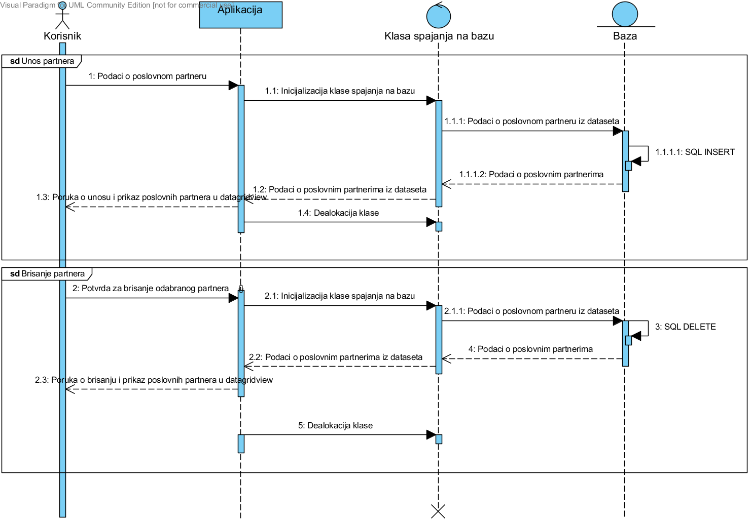

Slika 7.3. Dijagram slijeda "Administriranje poslovnih partnera"

## 7.4. Dijagram slijeda "Administriranje korisnika"

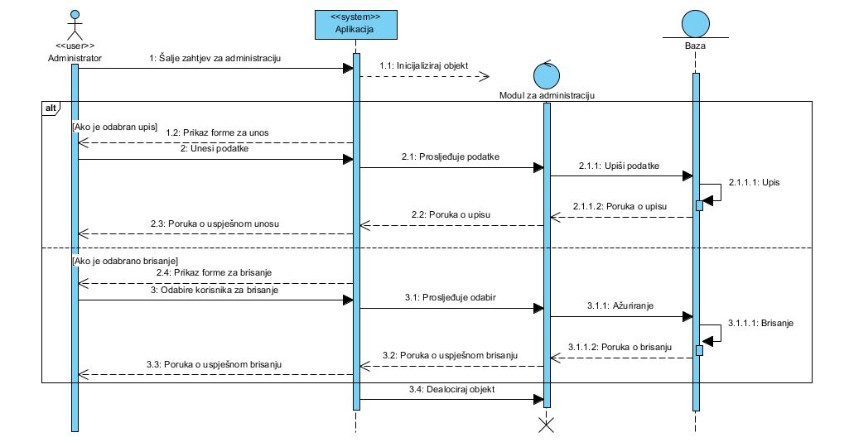Administrator šalje zahtjev za administraciju i u tom zahtjevu se nalazi ili upis podataka ili brisanje korisnika. Ako je odabran upis, prikazuje se forma za unos podataka, odnosno za unos novih korisnika. U bazi se izvrši upis, te se vrati poruka da je korisnik uspješno unesen. Ako je odabrano brisanje, administrator odabire koje će korisnika obrisati, proslijeđuje se taj odabir i u bazi se izvrši brisanje. Nakon toga se šalje poruka administratoru da je brisanje obavljeno uspješno.

Slika 7.4. Dijagram slijeda "Administriranje korisnika"

## 7.5. Dijagram slijeda "Pregled narudžbenica"

Korisnik šalje zahtjev za pregled narudžbenica, nakon čega se prikažu sve narudžbenice. On odabire jednu narudžbenicu koju želi ispisati, odnosno pogledati u cjelosti. Zahtjev se prosljeđuje do baze, koja izvrši upit te vrati rezultat, odnosno ispiše narudžbenicu. Ako želi odobriti tu narudžbenicu, šalje zahtjev za odobrenjem. Nakon što se izvrši pohrana u bazi, šalje se poruka o odobrenju.

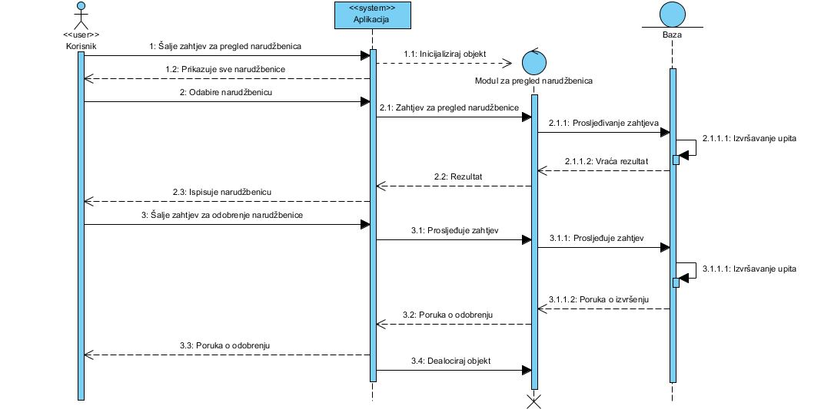

Slika 7.5. Dijagram slijeda "Pregled narudžbenica"

## 7.6. Dijagram slijeda "Pregled otpremnica"

Otpremnica je dokument pomoću kojeg se izdaje roba sa skladišta. Korisnik šalje zahtjev za pregled otpremnica nakon čega se alocira modul za pregled otpremnica. Tada se izvršava upit nad bazom za dohvaćanje podataka kako bi se mogla prikazati forma sa svim otpremnicama. Može se birati između brisnaja otpremnica, spremanja otpremnica, odobravanja otpremnica i kreiranja otpremnica. Na kraju korištenja pregleda otpremnica modul se dealocira čime dolazi do prekida njegovog životnog ciklusa, odnosno korištenja.

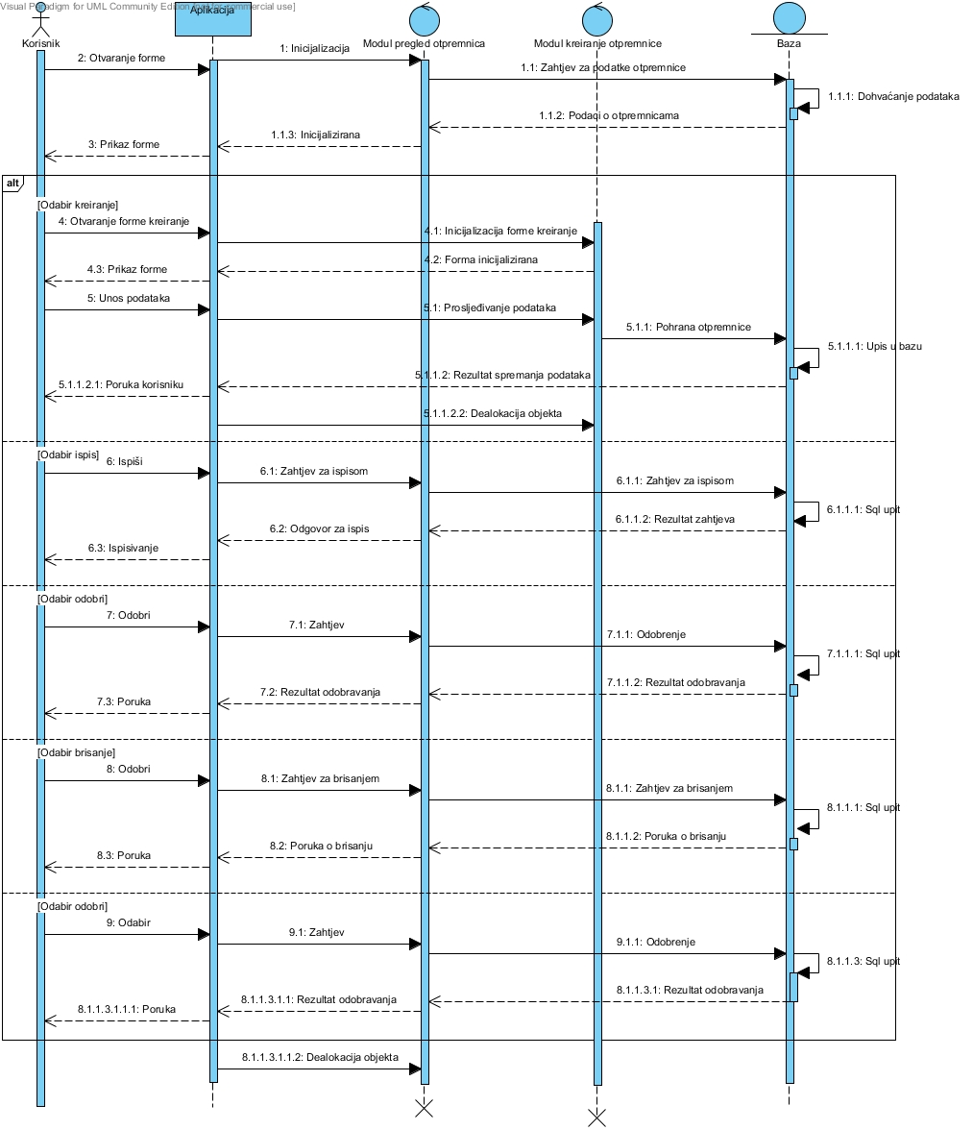

Slika 7.6. Dijagram slijeda "Pregled otpremnica"

# 8. Dijagrami aktivnosti

U ovom poglavlju će biti prikazani dijagrami aktivnosti. Dijagrami aktivnosti prikazuju poslovnu logiku unutar svakog slučaja korištenja i korake koje slijedi korisnik kada se slučaj korištenja realizira. Dijagrami aktivnosti neće biti opisani jer su opisi jednaki kao i za dijagrame slijeda, ali treba uzeti u obzir da dijagrami slijeda i dijagrami aktivnosti ne prikazuju isti koncept. Dijagrami slijeda su dijagrami ponašanja, a dijagrami slijeda su dijagrami međudjelovanja.

## 8.1. Dijagram aktivnosti "Prijava"

Sliak 8.1. Dijagram aktivnosti "Prijava"

## Pregled robe na skladištu_activity.png8.2. Dijagram aktivnosti "Pregled robe na skladištu"

Slika 8.2. Dijagram aktivnosti "Pregled robe na skladištu"

## Administracija poslovnih partnera_activity.png8.3. Dijagram aktivnosti "Administriranje poslovnih partnera"

Slika 8.3. Dijagram aktivnosti "Administriranje poslovnih partnera"

## 8.4. Dijagram aktivnosti "Administriranje korisnika"

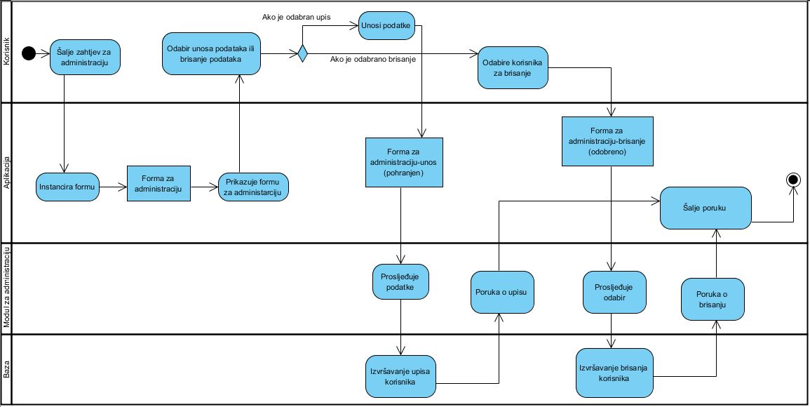

Slika 8.4. Dijagram aktivnosti "Administriranje korisnika"

## narudž-aktivnost.JPG8.5. Dijagram aktivnosti "Pregled narudžbenica"

Sliak 8.5. Dijagram aktivnosti "Pregled narudžbenica"

## 8.6. Dijagram aktivnosti "Pregled otpremnica"

Slika 8.6. Dijagram aktivnosti "Pregled otpremnica"

# 9. Dijagram klasa

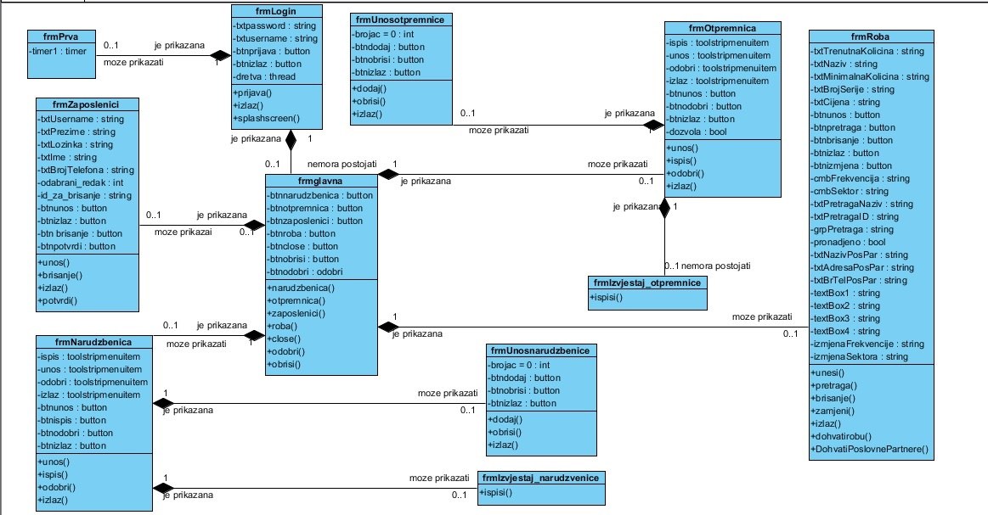

Slika 9.1. Dijagram klasa

# ERA.png10. ERA model

Slika 10.1. ERA model aplikacije

ERA model za našu bazu podataka se sastoji od 10 entiteta od kojih su 2 slaba entiteta, a to su stavke\_otpremnice i stavke\_narudzbenice koje se nalaze na svakoj otpremnici i narudžbenici. Također svaka narudžbenica i otpremnica se vežu za enitet poslovni\_partner koji predstavlja dobavljače robe i trgovine kojima isporučujemo robu. Za svakog korisnika je naznačen tip njegovih ovlasti, a za svaki artikl sektor skladišta u kojem se nalazi i frekvencija izlaska iz skladišta.